|  |
| --- |
| **{{Client}}**  **{{Projet}}**  Dossier de conception fonctionnelle  Version {{Version}} |
| **Auteur**  {{Auteur}}  *{{Auteur_Role}}* |

A Faire :

* Remplacer manuellement les valeurs entre <>
* Les valeurs entre {{}} sont à renseigner dans les propriétés du document

Table des matières

1 -Versions 3

2 -Introduction 4

2.1 -Objet du document 4

2.2 -Références 4

2.3 -Besoin du client 4

2.3.1 -Contexte 4

2.3.2 -Enjeux et Objectifs 4

3 -Description générale de la solution 5

3.1 -Les principe de fonctionnement 5

3.2 -Les acteurs 5

3.3 -Les cas d’utilisation généraux 5

4 -Le domaine fonctionnel 6

4.1 -Référentiel 6

4.1.1 -Règles de gestion 6

4.2 -Package X 6

5 -Les workflows 7

5.1 -Le workflow XXX 7

6 -Application Web 8

6.1 -Les acteurs 8

6.2 -Les cas d’utilisation 8

6.3 -Les règles de gestion générales 8

6.4 -Le workflow XXX 8

7 -Composant XXX 9

8 -Glossaire 10

# Versions

|  |  |  |  |
| --- | --- | --- | --- |
| Auteur | Date | Description | Version |
| Rémy VALLET | 23/10/2020 | Création du document | 1.0 |
|  |  |  |  |
|  |  |  |  |
|  |  |  |  |

# Introduction

## Objet du document

Le présent document constitue le dossier de conception fonctionnelle de l'application ***OC Pizza*** à l’attention de la maîtrise d’ouvrage (MOA) et de la maîtrise d’œuvre (MOE).

L’objectif de l’analyse fonctionnelle est de préciser une conception optimale de l’application pour répondre aux objectifs dont le périmètre est défini par le cahier des charges.

Le besoin exprimé est la mise en œuvre d’une solution sur mesure pour la gestion centralisée des pizzerias permettant des échanges d’informations en temps réel.

Les éléments du présent dossier découlent :

* de notre premier entretient de présentation des spécifications fonctionnelles produites par ***IT Consulting & Development*** en date du 20 Décembre 2019.
* de notre second entretient de présentation de la solution technique en date du 19 Février 2020.

## Références

Pour de plus amples informations, se référer également aux éléments suivants :

1. **Projet_8-Dossier_de_conception_technique** : Dossier de conception technique de l'application.
2. **Projet_8-Dossier_d_exploitation**: Dossier d’exploitation de l’application.
3. **Projet_8-PV_Livraison**: Procès-verbal de la livraison finale.

## Besoin du client

### Contexte

« ***OC Pizza*** » est un jeune groupe de pizzeria en plein essor et spécialisé dans les pizzas livrées ou à emporter. Il compte déjà 5 points de vente et prévoit d’en ouvrir au moins 3 de plus d’ici la fin de l’année.

***« IT Consulting & Development »*** a été contacté est mandaté pour la mise en œuvre d’un système informatique sur-mesure, à déployer dans toutes les pizzerias afin de permettre notamment :

* d’être plus efficace dans la gestion des commandes, de leur réception à leur livraison en passant par leur préparation ;
* de suivre en temps réel les commandes passées et en préparation ;
* de suivre en temps réel le stock d’ingrédients restants pour savoir quelles pizzas sont encore réalisables ;
* de proposer un site internet pour que les clients puissent :
* passer leurs commandes, en plus de la prise de commande par téléphone ou sur place,
* payer en ligne leur commande s’il le souhaite, sinon, ils paieront directement à la livraison
* modifier ou annuler leur commande tant que celle-ci n’a pas été préparée
* de proposer un aide-mémoire aux pizzaiolos indiquant la recette de chaque pizza
* d’informer ou notifier les clients sur l’état de leur commande

### Enjeux et Objectifs

Les enjeux pour OC-Pizza sont la réussite des ouvertures de ses nouvelles pizzerias, la satisfaction de ses clients et de ses collaborateurs et un gain en efficacité dans la préparation, le suivi et la livraison de toutes ses commandes.

Les objectifs sont de :

* Déployer la solution pour l’ouverture des trois nouvelles pizzerias.
* Finaliser une commande de pizza quel que soit le point d’entrée client (PdV, Web, Téléphone).
* Fournir les informations en temps réel aux utilisateurs de la solution (clients et collaborateurs).

# Description générale de la solution

La solution proposée s’articule autour de six acteurs qui interagiront sur un applicatif découpé en trois packages.

## Les principes de fonctionnement

L’application répond aux trois besoins identifiés : la gestion des commandes clients, la gestion des points de ventes et la gestion de stock (approvisionnements/achats).

Gestion des commandes clients :

* Réception des commandes (site web, téléphone, **P**oint **d**e **V**ente)
* Préparation des cde (PdV, responsable)
* Livraison des commandes (Livreur, PdV, responsables)
* Paiements des commandes (site web, PdV, banque)

Gestion approvisionnements/achats :

* Stock ingrédients par PDV -> Pizzas préparables (pdv, pizzaiolo, site web, responsables)
* Recettes pizzas (site web, pizzaiolo)
* Achat ingrédients (responsables, banque)

Gestion des Points de ventes :

* Création de nouveaux points de ventes
* Fermeture de points de ventes

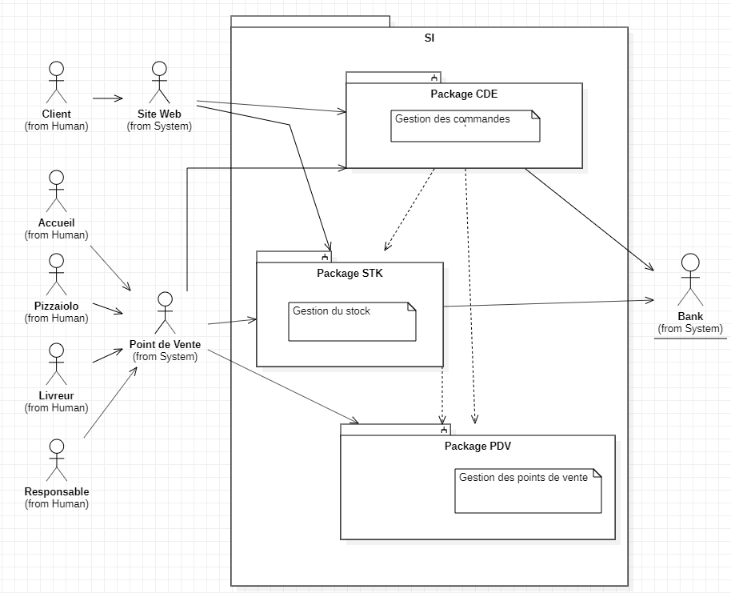

Figure 1: Diagramme de Package

## Les acteurs

* Le Client, le Prospect :

Il interagit suivant trois modes qui sont le site web, le téléphone, le point de vente. Il semble important de relier ces informations dans un unique point d’entrée au niveau du système afin de faciliter la reconnaissance et le suivi client.

* Le Responsable :

Il peut être un employé, un gérant sur un point de vente, un responsable de plusieurs points de vente ou le gérant/directeur OC Pizza. Il lui est nécessaire d’accéder au suivi et à la gestion des points de ventes qui lui sont rattachés (suivis des commandes clients, du chiffre d’affaire, de la gestion du stock, des utilisateurs du SI…).

* L’Accueil :

Il accueille le client en point de vente et répond au téléphone. Il va être en charge de créer le client dans le système, effectuer la commande et le paiement. Il peut consulter la liste des pizzas préparables et les recettes de pizzas.

* Le Pizzaiolo :

Rattaché à un ou plusieurs points de ventes (rotation, remplacement, congés…), il doit pouvoir accéder aux recettes de pizzas et à la liste des pizzas préparables en temps réel (commandes par téléphone ou sur place).

* Le Livreur :

Il doit pouvoir indiquer en temps réel la livraison de la pizza. D’autres interaction avec le système sont à prévoir tel que l’accès aux commandes en livraison, l’accès aux coordonnées client et éventuellement à la mise à jour de ses coordonnées.

* Le Système Bancaire :

Effectue les transactions de validation de paiements et de remboursement. Il doit pouvoir accéder aux informations bancaires du client et renvoyer des informations de confirmation au SI.

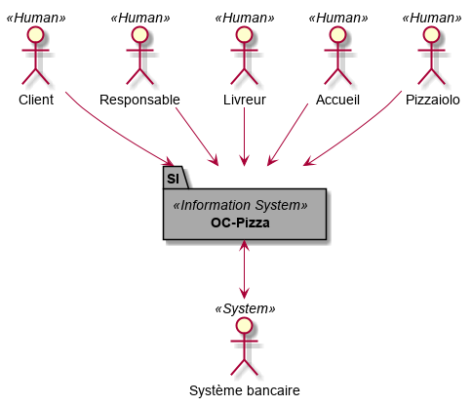

Figure 2: Diagramme de Contexte

## Les cas d’utilisation généraux

### Gestion des commandes

Regroupe les fonctionnalités relatives à la gestion de commandes. Le PDV correspond au profil utilisateur devant accéder à la fonction. Il peut être l’accueil, le pizzaiolo, le responsable suivant la taille du point de vente.

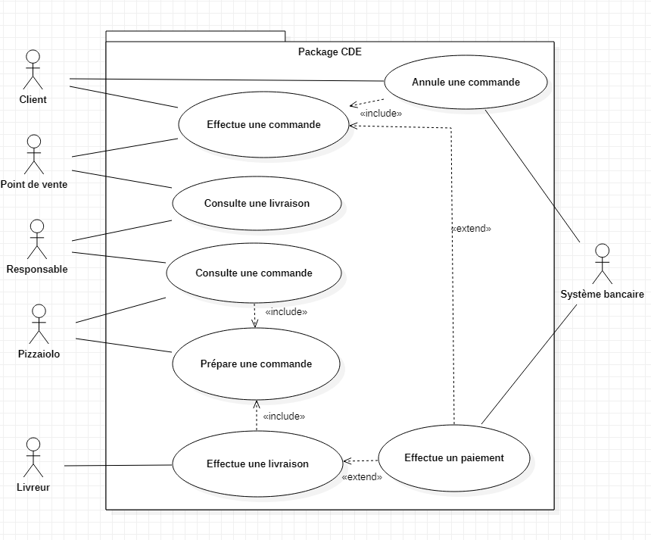

Figure 3: Diagramme cas d'utilisation package CDE

### Gestion des stocks

Regroupe les fonctionnalités comportant une intelligence stock.

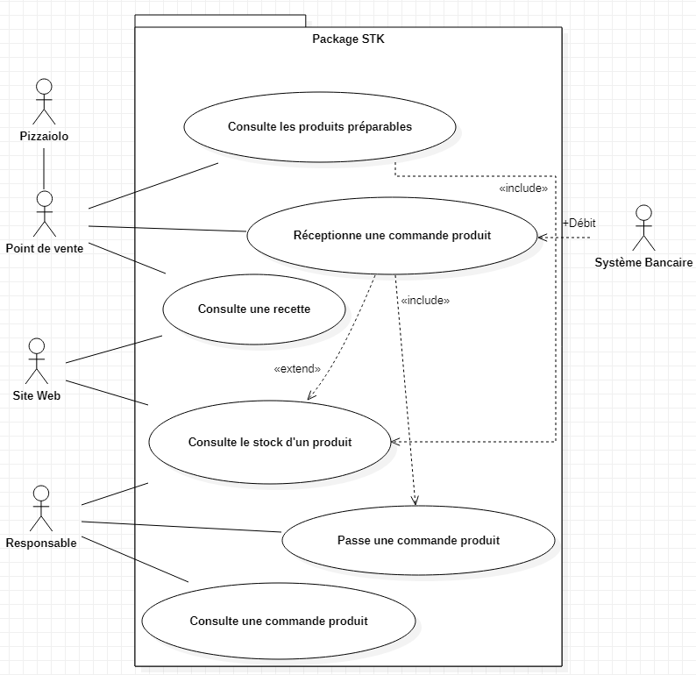

Figure 4: Diagramme cas d'utilisation package STK

### Gestion des points de vente

Regroupe les fonctionnalités de gestion des points de vente et des utilisateurs de la solution. C’est également dans ce package que le gérant et/ou le responsable pourras gérer les recettes et les ingrédients.

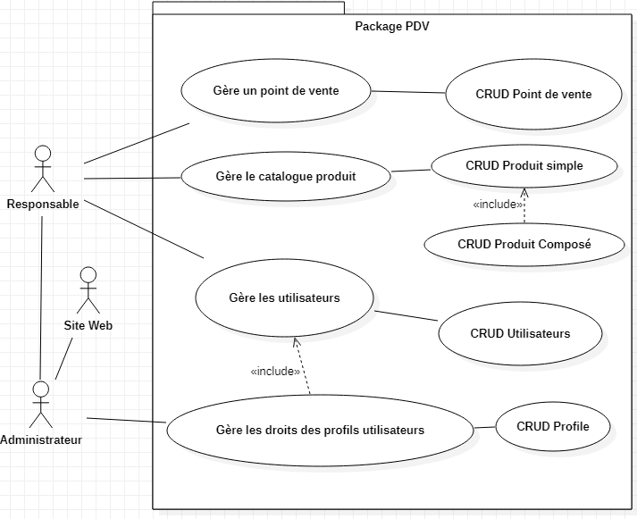

Figure 5: Diagramme cas d'utilisation package PDV

# Le domaine fonctionnel

## Référentiel

La définition des objets et de leurs relations est décrite dans le diagramme de classe ci-dessous (Figure 6). Il met en évidence les différents éléments nécessaires à la mise en œuvre de la solution. C’est le reflet des données qui seront manipulées par l’applicatif et persistés en base de données.

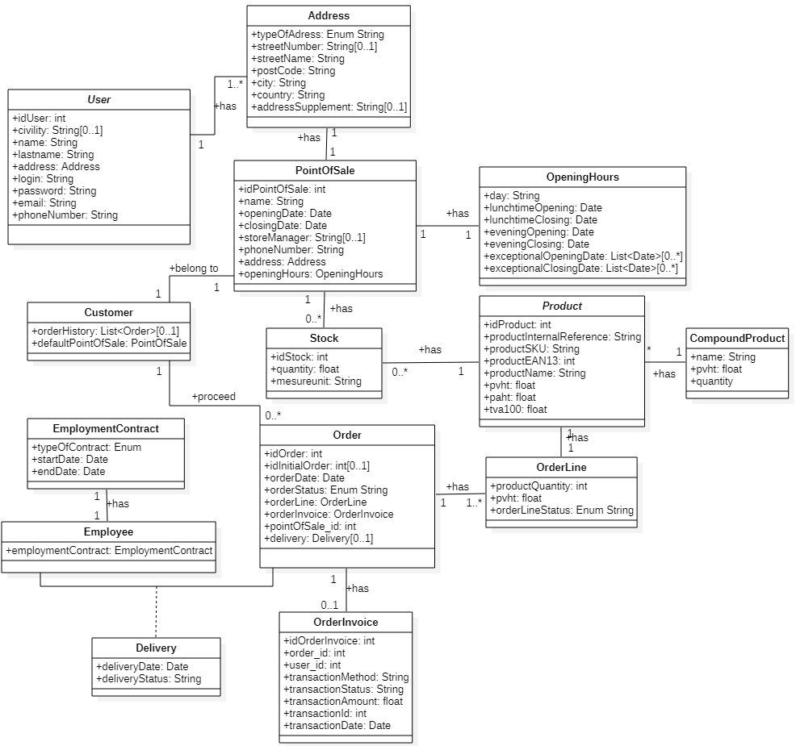

Figure 6: Diagramme de classe

* ***User*** : la classe « utilisateur » contient les informations relatives à tout utilisateur de l’application, qu’ils soient client ou employé. Notamment les informations de civilité, de coordonnées et d’identification.
* ***Customer*** : la classe « client » spécifie les informations utilisateurs et les relations propre à ce profil. Notamment les relations avec l’historique des commandes et le point de vente favoris du client.
* ***Employee*** : la classe « employé » spécifie les informations utilisateurs et les relations propre à ce profil. Notamment la relation avec son contrat et ses relations avec les commandes et les livraisons le cas échéant.
* ***PointOfSale***: la classe « point de vente » spécifie les informations relatives à un point de vente. Notamment les informations relatives à ses coordonnées mais également ses relations aux horaires d’ouverture et aux produits (ingrédients).
* ***Product***: la classe « produit » spécifie les informations relatives aux ingrédients et aux produits, notamment la référence interne du produit, son appellation d’usage, son taux de TVA, son prix d’achat et son prix de vente. Egalement ses relations avec le stock.
* ***CompoundProduct :*** la classe « produit composés » spécifie le nom commerciale du produit et son prix de vente ainsi que sa relation avec les produits simple pour l’élaboration de recettes de pizza ou de la composition de menus.
* ***Order :*** la classe « commande » spécifie les informations relatives à la prise de commande, notamment la date de commande, le statut de la commande, ses relations avec le point de vente, la ligne de commande, la livraison, la facturation mais également avec la référence de la commande initiale en cas de commande scindée.
* ***OrderLine :*** la classe « ligne de commande » spécifie les informations relatives à la quantité de produit commandé, au prix de vente unitaire du produit dans la commande (en cas de remise) et sa relation avec le produit.
* ***OrderInvoice :*** la classe « facturation de commande » spécifie les informations relatives à la transaction de règlement. Notamment le statut du règlement, la méthode de paiement, le montant, la date de transaction et son identifiant bancaire, mais également ses relations avec la commande et le client.

### Règles de gestion

# Les workflows

## Le workflow XXX

...

# Application Web

Introduction, objectifs...

## Les acteurs

## Les cas d’utilisation

Diagramme UML de cas d’utilisation

### Package A

#### UC1 – Cas d’utilisation X

|  |  |
| --- | --- |
| Identifiant | UC1 – Xxxx |
| Description |  |
| Pré-conditions |  |
| Données en entrée |  |
| Scénario nominal | 1. … 2. ... |
| Résultat |  |
| Erreurs |  |

##### Scénario alternatif : Xxxxx

#### Cas d’utilisation Y

...

### Package B

### Passer une commande

|  |  |
| --- | --- |
| Identification | |
| Cas n° 1 |  |
| Nom : | Passer une commande - Client (Package "CDE") |
| Acteur(s) : | Client |
| Description : | Le client passe commande à partir du site Web |
| Auteur (dates): | Rémy VALLET (22/11/2019) |
| Pré-conditions : | ○ L’utilisateur est authentifié. ○ Le PDV favoris est sélectionné à la création de compte ou modifié lors de la navigation ○ L'utilisateur ajouté des produits au panier |
| Démarrage : | L'utilisateur clique sur "Commander" |
|  |  |
| Description des scénarios | |
| Scénario nominal |  |
| 1. | Le système (re-)calcul la disponibilité des produits |
| 2. | Le site web : Propose la livraison ou le retrait sur le PDV sélectionné Propose le choix du mode de paiement (à la livraison, en PDV, Modes de paiements Web) Affiche le récapitulatif des informations de commandes |
| 3. | Le client sélectionne les propositions et valide |
| 4. | Le système interroge le paiement (confirmation bancaire = ok, autre mode de paiement = ok) |
| 5. | Le système valide la commande (attribution PDV) et change son statut ("Envoyé au Point de Vente") |
| 6. | Le site Web affiche la confirmation de commande. |
| Scénarios alternatifs | |
| 1a. | Des produits ne sont plus disponibles depuis la mise au panier |
| 1b. | Le site Web affiche une quantité 0 sur les pizzas impactées et invite l'utilisateur à sélectionner une autre pizza (moteur de recommandation "Pizzas Similaires") |
| 2a. | L'utilisateur décide de modifié le PDV à cette étape |
| 2b. | Le site web avertis que le panier vas être vidé (Accepter/Conserver ce PDV). |
| 2c. | Le site Web invite l'utilisateur à choisir un PDV (retour à l'étape ajout panier) |
| 3a. | Le client annule sa commande, le système passe la commande en statut Annulée. |
| 4a. | La confirmation bancaire est refusée, le site web invite à sélectionner un autre mode de paiement. |
| 5a. | Le client annule sa commande, le système passe la commande en statut Annulée et effectue un remboursement le cas échéant. |
| 5b. | Le client modifie sa commande, le système passe la commande en statut Annulée et effectue un remboursement le cas échéant. |
| 5c. | Le site web affiche l'annulation de commande et propose d'afficher le panier. Le système créé un nouveau panier avec le contenu de la commandé précédemment annulée. |
|  | |
| Fin : | ○ Scénario nominal point 6 ○ Scénario alternatif points 3a, 5a et 5b. |
| Post-conditions : | ○ Une confirmation de commande est envoyé au client (lien auto-loguant vers sa commande)  ○ La commande et son statut est consultable sur le compte client. ○ Le client accède à l'option modifier/annuler une commande tant que le statut est < à "en cours de préparation". ○ Log des résultats de transaction bancaire ○ BDD CDE |
|  |  |
| Compléments | |
| Ergonomie | Simplification du tunnel de commande (3 étapes) Gestion de l'affichage des commandes sur le compte client |
| Performance attendue | Temps de réponse requêtes des ingrédients disponible < 500ms sur un panier Qtté 1 du catalogue produit complet. |
| Problèmes non résolus | Seriez-vous en mesure d'alimenter et mettre à jour le moteur de recommandation "Pizzas Similaires" ? Doit-on masquer par défaut les commandes annulées ou bien les placer dans un groupe distincte (ex : "Archived Order") |

### Effectue une livraison

|  |  |
| --- | --- |
| Identification | |
| Cas n° 2 |  |
| Nom : | Effectue une livraison de pizza - Livreur (Package "CDE") |
| Acteur(s) : | Livreur, Pizzaiolo, Client |
| Description : | La commande est remise au client |
| Auteur (dates): | Rémy VALLET (29/11/2019) |
| Pré-conditions : | ○ La commande est passée en statut Retrait Disponible ou Livraison en Cours ○ L'action retrait/livraison client est désactivé lorsque le paiement est en attente |
| Démarrage : | Le livreur ou le Pizzaiolo (employé) est en face du client pour lui remettre sa commande |
|  |  |
| Description des scénarios | |
| Scénario nominal |  |
| 1. | L'employé consulte la commande |
| 2. | L'employé encaisse la commande : CB/ePaiement/Espèce/Avoir client (paiement en attente -> paiement validé) |
| 3. | L'employé remet la commande au client |
| 4. | Le client vérifie sa commande |
| 5. | L'employé passe la commande en statut "livraison effectuée" (livreur) ou "retrait effectué (Pizzaiolo) |
| Scénarios alternatifs |  |
| 2a. | L'employé n'a pas la monnaie / Le client n'a pas l'appoint |
| 2b. | L'employé propose un avoir au client (remboursable en PDV) |
| 4a. | La commande est incomplète (reliquat resté en PDV, produit détérioré) |
| 4b. | L'employé scinde la commande |
| 4c. | Le system passe la commande initiale en statut "livraison partielle" |
| 4d. | Le system génère une commande fille avec le reliquat |
| 4e. | L'employé propose une solution au client (livraison, annulation, remboursement) |
| 4f. | L'employé modifie la commande fille selon le choix client |
|  | |
| Fin : | ○ Scénario nominal point 5 ○ Scénario alternatif points 4c |
| Post-conditions : | Le statut de la commande est mis a jour dans le system (affiché également sur compte client) |
|  | Scénario alternatif : La commande fille est mise à jour dans le système ("Annulation" ou "En cours de préparation") |
| Compléments | |
| Ergonomie | La liste des commande permet un affichage rapide des informations de livraison : ○Statut commande ○Contenu commande ○Adresse de livraison ○Boutons :   - Paiement Commande (affiché si idle paiement)  - Retrait effectué | Livraison effectuée ( | (affiché si paiement effectué)  - Scindage Commande ○ Menu Scindage commande :  - Mode Edition de la commande mère  - Check box et quantité des produits à générer dans une commande fille  - Validation :   --> Commandé Mère : clôturée en statut partiel (quantité 0 ou ajusté sur les produit de la commande fille)  --> Commande fille : commande classique héritant du paiement de la commande mère |
| Performance attendue | Affichage rapide, simple et épuré du détail d'une commande en Livraison/Retrait |
| Problèmes non résolus | Comment traite une commande cloturée par erreur (passage accidentel en livré/retiré) ? Une clôture de type AVOIR sur la commande initiale puis une duplication utilisant cet avoir est-elle une solution envisageable ? Comment gérer les coupons de remise lors d'une annulation partielle (scindage) de commande ? |

### Modifier le catalogue produit

|  |  |
| --- | --- |
| Identification | |
| Cas n° 3 |  |
| Nom : | Modifie le catalogue produit - Responsable (Package "PDV") |
| Acteur(s) : | Responsable |
| Description : | Ajout d'une nouvelle pizza au catalogue |
| Auteur (dates): | Rémy VALLET (29/11/2019) |
| Pré-conditions : | ○ Les ingrédients composant cette nouvelle recette ont été créés. ○ L'utilisateur possède des droits "Responsable" ○ Le prix d'achat d'un produit composé est calculé à l'enregistrement d'après les produits simples et les quantités renseignées |
| Démarrage : | Le responsable (gérant, manager de secteur, pizzaiolo responsable) ajoute ou retire un pizza du catalogue sur un ou plusieurs point de vente. |
|  |  |
| Description des scénarios | |
| Scénario nominal |  |
| 1. | L'utilisateur affiche le catalogue produit contenant les produits composés (recettes, menus...) et les produits simples (ingrédients, sodas, divers…) |
| 2. | L'utilisateur filtre le catalogue recettes |
| 3. | L'utilisateur duplique une recette existante ou clique sur créer un produit de type produit composé |
| 4. | L'utilisateur renseigne la fiche produit :  - Sélection/Modification des ingrédients et des quantités - Sélection/Modification des visuels produits - Sélection des points de ventes - Activation/Désactivation du produit - Renseigne le prix de vente, l'éligibilité du produit aux remises |
| 5. | L'utilisateur enregistre la fiche produit composé |
| 6. | Le système met à jour le stock par point de vente (STK = MIN (STK ingrédient PDV / Qtté) |
| 7. | Le système met à jour le prix d'achat (PA = SOMME(PA ingrédient*Quantité) |
| Scénarios alternatifs |  |
| 4a. | L'ingrédient n'est pas encore créé |
| 4b. | L'utilisateur sauvegarde sa création en cours et procède à une création d'ingrédient |
| 7a. | Un ingrédient n'a pas de PA renseigné |
| 7b. | Le PA est obligatoire à la création de produit simple |
|  | |
| Fin : | ○ Scénario nominal point 5 |
| Post-conditions : | Le produit composé actif s'affiche et peut être ajouté au panier. |
|  | Un produit composé actif se désactive lorsque son stock est < 1. |
| Compléments | |
| Ergonomie | ○ L'utilisateur visualise dans la liste : le nom du produit, le type (simple/composé), le stock disponible (réel/calculé), le PA, le PV, le Nb ingrédients, le Nb de PDV, si le produit est actif, si le produit est éligible aux remises ou non. ○ L'utilisateur peux modifier, dupliquer, activer/désactiver, rendre éligible au remise à partir de la liste produit |
| Performance attendue | ○ Affichage instantané des produits sur les PDV concernés et sur le site web. ○ Mise à jour du stock calculé en temps réel (système de stock tampon du stock réel et par point de vente correspondant STK réel - Commandes en cours). ○ Désactivation du bouton ajout au panier en temps réel lorsque le stock calculé restant est < 1. ○ Retrait et affichage de la fiche produit sur un point de vente (système/site web) lorsque le stock réel < 1 ou > 1 (désactivation/activation par traitement de nuit) |
| Problèmes non résolus | L'activation/désactivation manuelle d'un produit est prioritaire sur le traitement automatique.  Souhaitez-vous un reporting quotidien indiquant les mouvements de visibilité produit afin de pouvoir détecter (et rectifier le cas échéant) les erreurs de stock ou les oublis d'activation/de désactivation produit ? |

### S'identifier sur le site

|  |  |
| --- | --- |
| Identification | |
| Cas n° 4 |  |
| Nom : | S'identifie sur le site - Client (Package "PDV") |
| Acteur(s) : | Client |
| Description : | Identification de l'utilisateur |
| Auteur (dates): | Rémy VALLET (22/12/2019) |
| Pré-conditions : | ○ L'utilisateur a créé un compte sur le site ○ L'utilisateur possède un point de vente préféré |
| Démarrage : | Le client arrive sur la page d'identification |
|  |  |
| Description des scénarios | |
| Scénario nominal |  |
| 1. | L'utilisateur saisie son identifiant (eMail) et son mot de passe |
| 2. | Le système interroge via une connexion sécurisé la correspondance en base de données. |
| 3. | Le système renvoie une autorisation temporaire pour une session à durée limitée (expiration token) |
| 4. | L'utilisateur est redirigé en page d'accueil, le catalogue produit du point de vente du profile chargé, une animation au niveau de l'icône d'identification lui confirme sa connexion (layer "connexion réussie") |
| Scénarios alternatifs |  |
| 1a. | L'utilisateur ne connaît pas son mot de passe |
| 1b. | L'utilisateur est invité à cliquer sur un lien "mot de passe oublié" |
| 1c. | Le système affiche une page permettant de saisir un email et un bouton récupérer l'accès à mon compte |
| 1d. | Si le système trouve une correspondance utilisateur, il renvoie un email avec un lien contenant un jeton temporaire d'accès à la modification de mot de passe. |
| 1e. | L'utilisateur effectue une double saisie de son nouveau de passe et accède à son compte. |
| 1e. | Si le système ne trouve pas de correspondance, l'utilisateur est invité à créer un compte. |
|  | |

|  |  |
| --- | --- |
|  | |
| Fin : | ○ Scénario nominal point 4 |
| Post-conditions : | - |
|  |  |
| Compléments | |
| Ergonomie | ○ L'utilisateur visualise à chaque action la réussite ou l'échec de l'action (layer/popin en affichage temporaire). |
| Performance attendue | ○ Envoie rapide du lien de réinitialisation du mot de passe ○ Un affichage intuitif de la réussite ou de l'échec d'une action |
| Problèmes non résolus | Comment gérer les tentatives de saturation de demande de réinitialisation de mot de passe ? Seriez-vous d'accord pour bannir sur une durée limité les ips effectuant des demande de réinitialisation de mot de passe (ex : 5 tentatives successives -> IP bannie pendant 24H ?) |

## Les règles de gestion générales

## Le workflow XXX

# Application XXX

...

# Glossaire

|  |  |
| --- | --- |
|  |  |
|  |  |